Arcimboldo : un autre artiste humaniste
- La vie d’Arcimboldo

Giuseppe Arcimboldo est né à Milan en Italie en l'an 1527 et serait issu d’une famille de peintres. Enfant, on lui aurait donné des dessins de Léonard de Vinci.
Il est appelé en 1562 au service de Ferdinand Ier du Saint-Empire pour être le portraitiste de la famille impériale. C’est peu après son arrivée au service de Ferdinand Ier que Giuseppe Arcimboldo commence la première série des quatre saisons, et laisse éclater un style pictural surprenant : les « têtes composées » portraits formés d’une juxtaposition de fruits, légumes, végétaux, symbolisant les saisons ou les métiers. Cette œuvre suscite un engouement considérable à la cour. Il peindra d’autres séries des quatre saisons en 1572 et 1573 (une série des quatre saisons se trouve au Louvre, dont l'Automne daté de 1573, commandés par l'empereur Maximilien II de Habsbourg ).D’autres portraits mêlent animaux ou objets : les quatre éléments (le Feu et l'Eau de 1566, se trouvent à Vienne) ou les personnifications de métiers (le Bibliothécaire, le Jardinier, le cuisinier...).
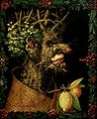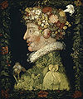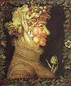
Hiver (1573) - Musée du Louvre Printemps (1573) - Musée du Louvre Été (1573) - Musée du Louvre

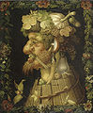
Automne (1573) - Musée du Louvre

En dehors de quelques portraits, il a alors pour tâche principale d’enrichir les fameux cabinets d’art et de curiosités des empereurs Maximilien II et Rodolphe II. Doué d’un esprit inventif et ingénieux, il se voit confier l’organisation des fêtes princières (il subsiste de nombreux dessins de costumes ou de chars) .
En 1587, il obtient de Rodolphe II l'autorisation de retourner en Italie pour y finir ses jours, promettant de continuer à peindre. Son chef-d’œuvre est manifestement son portrait de Rodolphe II en Vertumne (dieu grec des récoltes et de l'abondance) daté de 1591.
Retiré à Milan, il y meurt en 1593.
( Texte tiré de Wikipédia)
- Etude d’un tableau
Titre de l’œuvre : __________________________
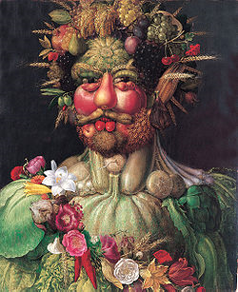

Premier plan : ___________________________

___________________________________________
Vertumne (Rodolphe II) (~ 1590) Skoklosters Slott Suède
Quel personnage représente Arcimboldo ? Ce portrait est-il flatteur pour lui ?________________________________________________________________________

____________________________________________________________________

Léonard de Vinci écrivait que la représentation de la réalité était un de ses buts en peinture. Arcimboldo n’a pas laissé d’écrits pour expliquer son travail. Son portrait a-t-il des points communs avec la Joconde ?
___________________________________________________________________________

___________________________________________________________________________

- Tu as étudié la vie de deux grands artistes humanistes de la Renaissance. Avec tes mots, explique ce qu’est un humaniste.

- Complète ton texte par les idées des autres.

__________________________________________________________________________________

